**ACTIVIDAD 1 MODULO 5**

**PROBLEMAS**

Poner atención a la presentación de Estructuras de Control y resolver los problemas que tienes a continuación en Raptor. El reporte debe incluir el diagrama de IPO y la imagen del diagrama de Raptor de uno de los integrantes del equipo. Guarda cada problema con su nombre:

***Problema 1, Promedio:***

Pide las calificaciones de 10 alumnos, obtener y mostrar el promedio.

|  |  |  |
| --- | --- | --- |
| **Entrada** | **Proceso** | **Salida** |
| Calificaciones | 1. Inicio. 2. C = 0. 3. Suma = 0. 4. Inicia ciclo.   Pedir calificacion.  C = C +1.  Suma = Suma + calificación  Repetir hasta C = 10.   1. Promedio = Suma / 10. 2. Mostrar promedio. 3. Fin. | Promedio |

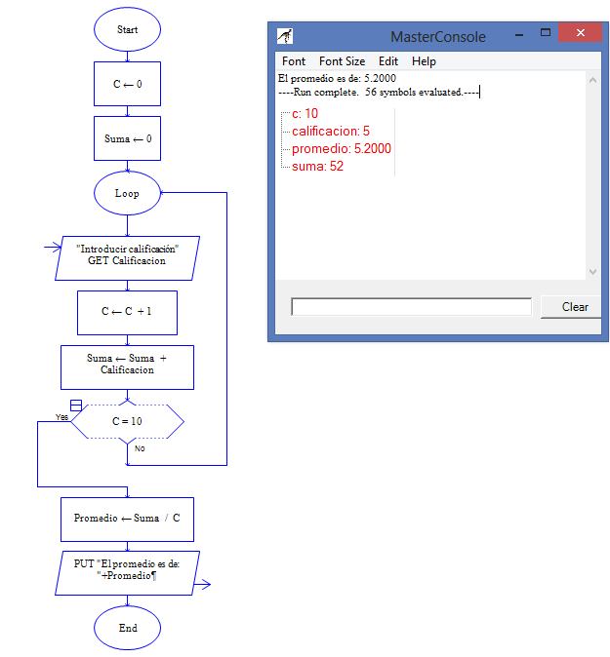

***Problema 2, Pares e impares:***

Pide una serie de números, deja de pedirlos cuando el número que des sea 0, evalúa cada uno de ellos si es impar o es par e indícalo con el mensaje “El número X es par” o “El número X es impar”.

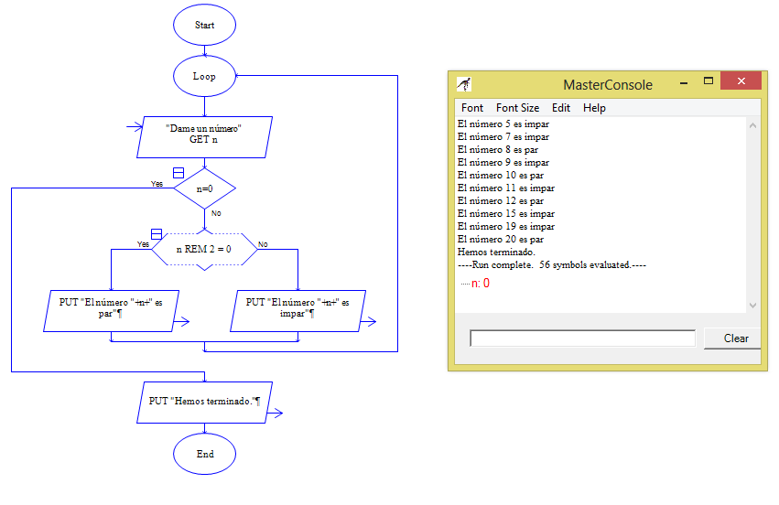

***Problema 3, Tabla de multiplicar:***

Se desea calcular la tabla de multiplicar del número N. Debes desplegar el resultado de esta forma suponiendo que N es 3: **3 x 4 = 12.** Al terminar la tabla sigue pidiendo N hasta que el valor que se dé entrada sea igual a 0.

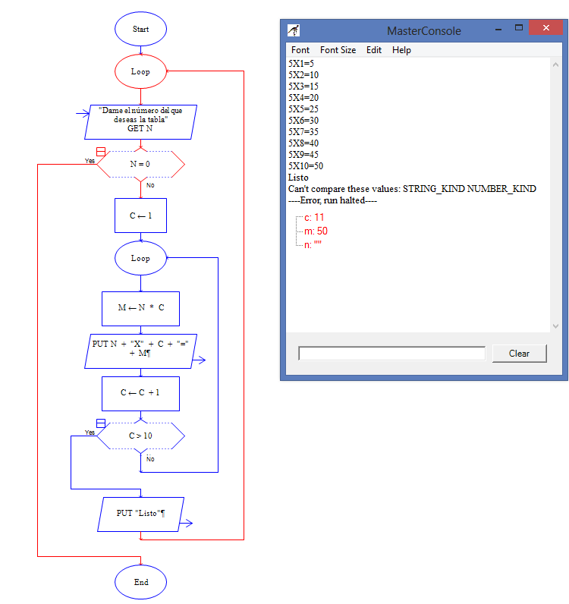

***Problema 4, Líneas de 10 en 10:***

Escribir un programa que escriba los números del 1 al 100 en líneas de 10 números. Después de 100 el programa debe escribir “Fin del programa” en una línea nueva. Ejemplo: 1, 2, 3, 4, 5, 6, 7, 8, 9, 10… 11, 12, 13, 14, 15, 16, 17, 18, 19, 20.

|  |  |  |
| --- | --- | --- |
| **Entrada** | **Proceso** | **Salida** |
| - | 1. Inicio. 2. n = 1. 3. Inicia ciclo.   *Si* n REM 10 = 0 *Entonces*  Mostrar n, salto de línea.  *Sino*  Mostrar n.   1. N = n +1 2. Repetir n > 100. 3. Fin. | N,  N, salto de línea |

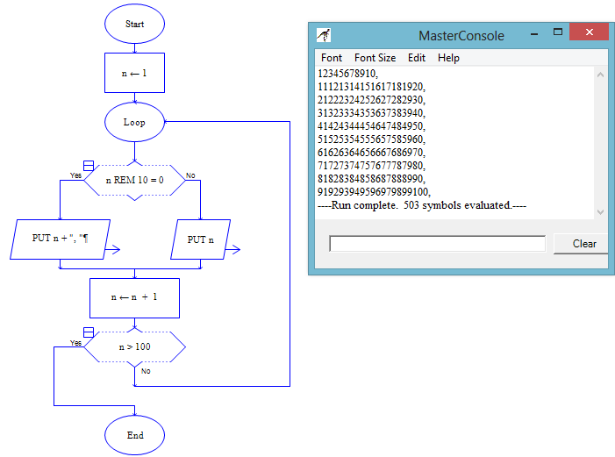

***Problema 5, Sueldo más comisiones:***

Una tienda tiene N vendedores. Para cada vendedor:

-El programa en RAPTOR debe de leer su sueldo y sus ventas.

-Calcular el sueldo total con base en la siguiente política de la tienda:

* Si la venta es menor a $1000, su comisión va a ser cero, si la venta está entre $1000 y $2000, la comisión será de un 10% de la venta, si la venta es mayor de $2000, la comisión es del 15% de las ventas.

-Mostrar sueldo base, comisión y total a pagar.

|  |  |  |
| --- | --- | --- |
| **Entrada** | **Proceso** | **Salida** |
| Ventas  N  Sueldo base | 1. Inicio. 2. Pedir n. 3. CV = 0. 4. Inicia ciclo.   Pedir sueldo.  Pedir ventas.  *Si* ventas < 1000 *Entonces*  Comisión = 0.  *Sino*  Si ventas =< 2000 Entonces.  Comisión = ventas * .1  Sino  Comisión = ventas * .15  Total = comisión + ventas.  Mostrar sueldo + total + comisión.  CV = CV +1.  Repetir n = CV.   1. Fin. | Sueldo  Comision  Total |

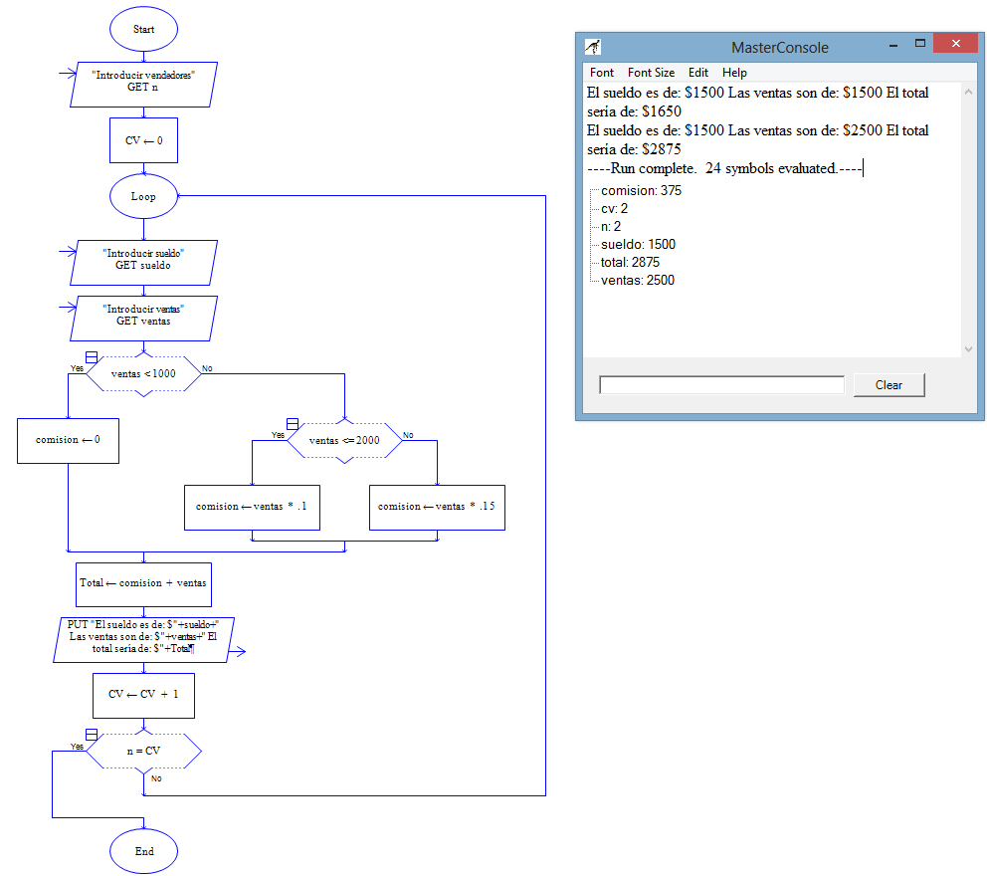

***Problema 6, Operaciones:***

Hacer un programa que pida dos números, el segundo debe de ser mayor que el primero, si no es así se tiene que dar nuevamente. Ya teniendo los dos números se debe mostrar el menú con las operaciones a realizar con ellos. Se debe de dar el número de la opción seleccionada y al terminar de llevarse a cabo se volverá a mostrar el menú hasta que se ingrese la opción de Salir (5).

El programa debe presentar las siguientes opciones en el menú y elegir la operación para los dos números:

* Obtener la suma de los números entre N1 y N2.
* Obtener la suma de los números pares entre N1 y N2.
* Listar los números múltiplos de 5 que existan entre N1 y N2
* Sacar factorial del primer número (N1).
* Salir

¿Qué opción desea?

|  |  |  |
| --- | --- | --- |
| **Entrada** | **Proceso** | **Salida** |
| Ventas  N  Sueldo base | 1. **Inicio.** 2. **Pedir n.** 3. **Pedir n2.** 4. **Inicia ciclo.**   **Mostrar** "Tenemos las siguientes opciones a escoger: "+"1.- Obtener la suma de los números entre N1 y N2."+ "2.- Obtener la suma de los números pares entre N1 y N2."+ "3.- Listar los números múltiplos de 5 que existan entre N1 y N2."+ "4.- Sacar factorial del primer número (N1)."+ "5.- Salir.".  **Pedir** "¿Qué opción deseas?".  *Sino*  Si OP = 1.  Call = OP1.  Si OP = 2.  Call = OP2.  Si OP = 3.  Call = OP3.  Si OP = 4.  Call = OP4.  ***Si*** OP = 5  “Hemos terminado”.   1. **Fin.** | Sueldo  Comision  Total |

